**Лабораторна робота №1**

**Тема:** Вступ до програмування. Освоєння командної строки Linux

**Мета:** Навчитися працювати з додатком VirtualBox, ознайомитися з Linux системою. Навчитися інсталювати мінімально-необхідні пакети git, gcc, tree, make, ddd. Навчитися виконувати клонування репозиторія та ознайомитися з утилітою tree.

**Індивідуальне завдання**

1. Встановити VirtualBox.
2. Встановити додаткові пакети git, gcc, tree, make, ddd.
3. Завантажити та скомпілювати проект.
4. Зробити зміни у коді.
5. Показати виконані зміни у файлах.

**Хід роботи**

1. Завантажила та встановила VirtualBox.
2. Встановила систему Linux.

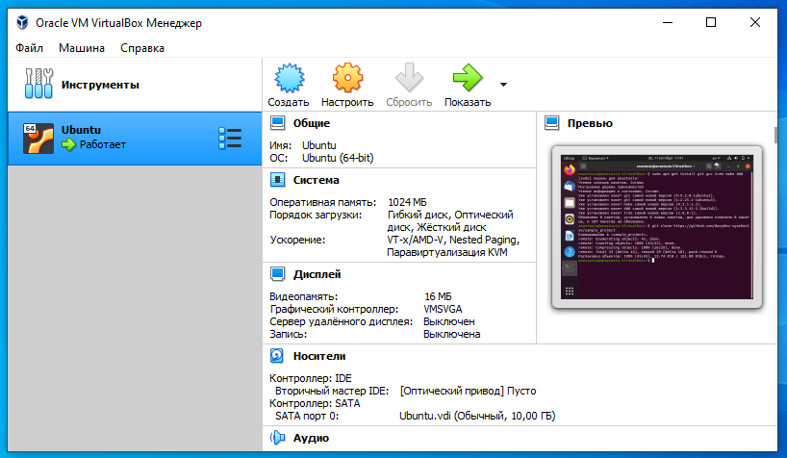

Рисунок 1 – Встановлено VirtualBox та Linux в ньому

1. Інсталювала git, gcc, tree, make, ddd.

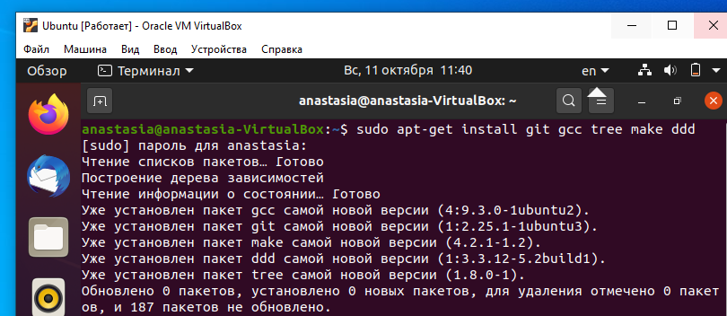

Рисунок 2 – Встановлені необхідні пакети

1. Виконала клонування репозиторія.

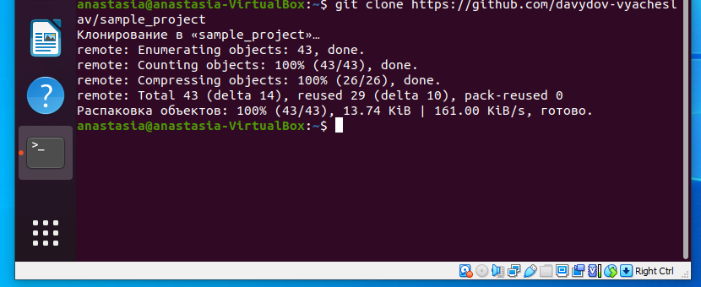Рисунок 3 – Виконано клонування репозиторія

1. Завдяки утиліті tree вивела структуру склонованого проекту на екран.

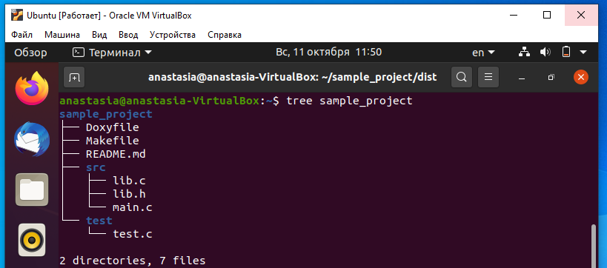

Рисунок 4 – На екран виведено структуру склонованого проекта

1. Скомпілювала проект.

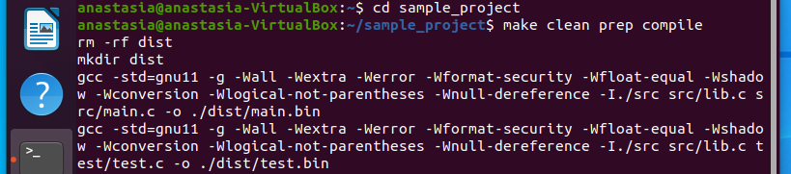Рисунок 5 – Проект скомпільовано

1. Знайшла скомпільовані файли та виконала їх.

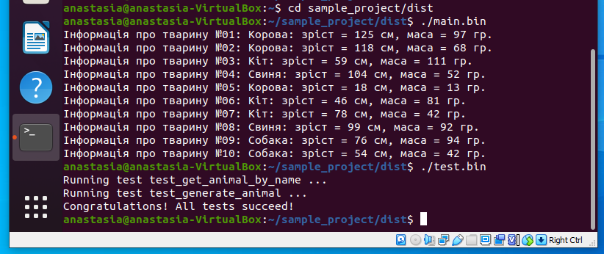Рисунок 6 – Виконані скомпільовані файли test.bin main.bin

1. За допомогою утиліті tree визначила, що були створені файли test.bin, main.bin, та каталог dist.

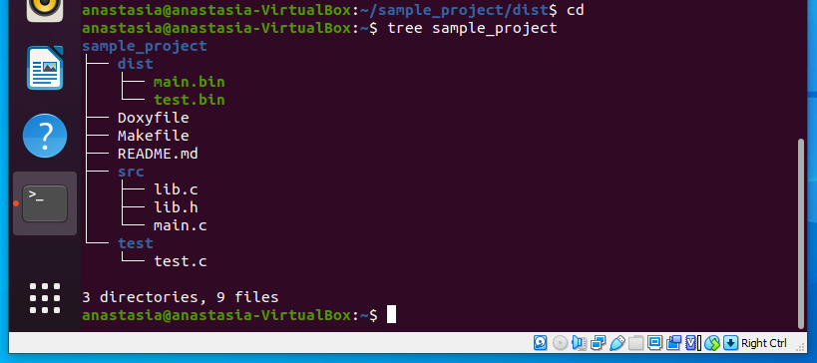Рисунок 7 – Згенеровані файли та каталог

1. Зробила зміни у коді

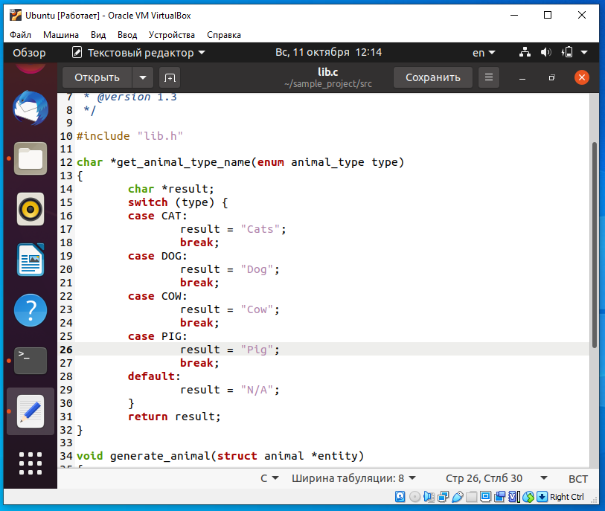Рисунок 8 – Виконані зміни у коді

1. Перекомпілювала проект

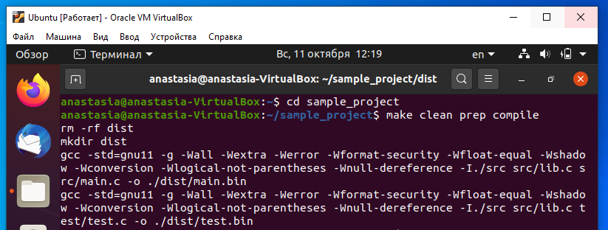Рисунок 9 – Проект перекомпільовано

1. За допомогою git diff показала виконані зміни.

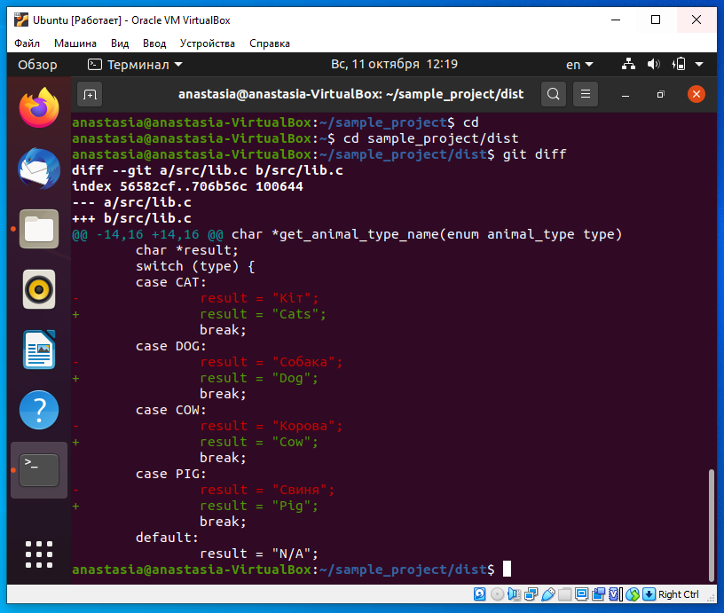Рисунок 10 – На екран виведено виконані зміни

**Висновок:** Навчилася використовувати термінал системи Linux, встановила та освоїла мінімально необхідні пакети.